# Korespondenční úkol

Autor: Martin Šimara, R19584

AK. ROK: 2020/2021

## Návrh kombinačního logického obvodu

### Popis funkce

Jedná se o logický obvod sloužící jako dekodér BCD signálu na vstupy 7 segmentového displeje. Obvod je navržen na převod signálů pro hodnoty 0–9, nebyl jsem schopen realizovat zapojení pro symboly a-f.

### Pravdivostní tabulka

|  |  |  |  |  |  |  |  |  |  |  |  |
| --- | --- | --- | --- | --- | --- | --- | --- | --- | --- | --- | --- |
| A | B | C | D |  | a | b | c | d | e | f | g |
| 0 | 0 | 0 | 0 |  | 1 | 1 | 1 | 1 | 1 | 1 | 0 |
| 0 | 0 | 0 | 1 |  | 0 | 1 | 1 | 0 | 0 | 0 | 0 |
| 0 | 0 | 1 | 0 |  | 1 | 1 | 0 | 1 | 1 | 0 | 1 |
| 0 | 0 | 1 | 1 |  | 1 | 1 | 1 | 1 | 0 | 0 | 1 |
| 0 | 1 | 0 | 0 |  | 0 | 1 | 1 | 0 | 0 | 1 | 1 |
| 0 | 1 | 0 | 1 |  | 1 | 0 | 1 | 1 | 0 | 1 | 1 |
| 0 | 1 | 1 | 0 |  | 1 | 0 | 1 | 1 | 1 | 1 | 1 |
| 0 | 1 | 1 | 1 |  | 1 | 1 | 1 | 0 | 0 | 0 | 0 |
| 1 | 0 | 0 | 0 |  | 1 | 1 | 1 | 1 | 1 | 1 | 1 |
| 1 | 0 | 0 | 1 |  | 1 | 1 | 1 | 1 | 0 | 1 | 1 |

Vstupy: A, B, C, D

Výstupy: a, b, c, d, e, f, g

### Minimalizace logických funkcí

a = A+‘B’D+BD+C

b = ‘B+‘C’D+CD

c = B+‘C+D

d = A+‘BC+B’CD+‘B’D+C’D

e = ‘B’D+C’D

f = A+B’C+B’D+‘C’D

g = A+‘BC+B’C+C’D

### Výstup z Logisimu

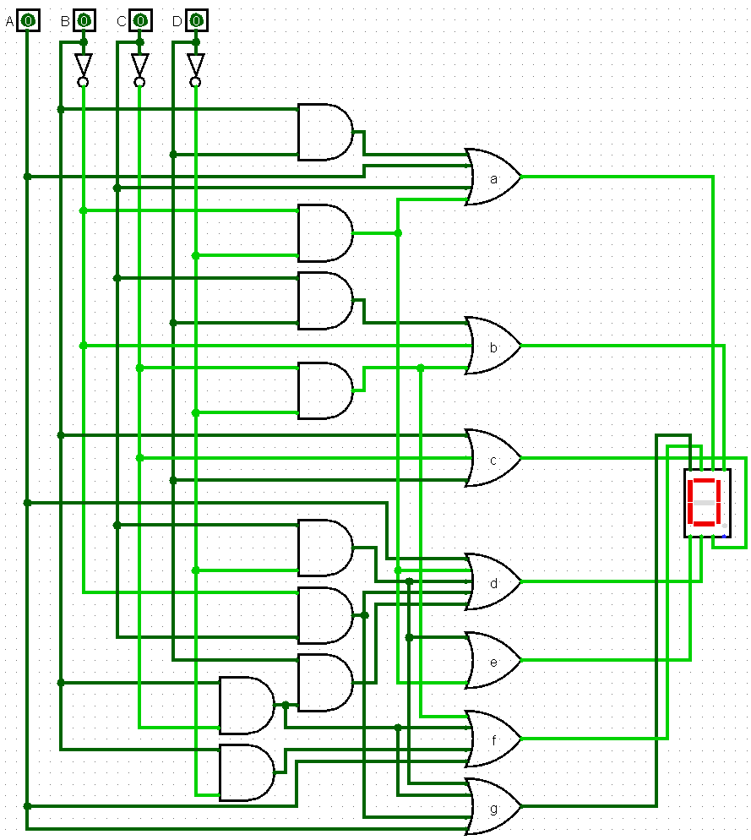

## Návrh sestavy počítače

### Popis provozovaných aplikací

Na počítači budou provozovány běžné programy (internetový prohlížeč, MS Office, …), prostředí pro vývoj software a hry.

### Návrh detailní konfigurace počítače

Všechny názvy a ceny jsou dle webu czc.cz aktuální k datu odevzdání.

Ceny používám původní, případnou slevu ignoruji.

#### Case:

Be quiet! Dark Base 700, okno, černá

Cena: 4499,-

Klady: Kvalitní case, nejmodernější rozhraní na předním panelu, rozměrná, spousta

filtrovaných průduchů

Zápory: RGB, možná až moc rozměrná

#### Základní deska

ASUS ROG STRIX B550-E GAMING – AMD B550

Cena: 6499,-

Klady: Chipset B550, chlazení VRM, 2x M.2 NVMe slot, Wi-Fi, USB 3.2 Gen2

Zápory: Cena

#### Procesor

AMD Ryzen 5 3600X

Cena: 6390,-

Klady: 6C/12T, 7nm technologie, poměr cena/výkon

Zápory: Zen2

#### Chladič procesoru

Noctua NH-D14

Cena: 1949,-

Klady: Tichý, snadná instalace

Zápory: Cena

#### Paměť RAM

HyperX Fury Black 64GB (4x16GB) DDR4 3200

Cena: 6598,-

Klady: Využití všech 4 RAM slotů, víc jak dost RAM pro většinu práce

Zápory: Cena, frekvence

#### Grafická karta

ASUS GeForce ROG-STRIX-RTX2070-A8G-GAMING, 8GB GDDR6

Cena: 12539,-

Klady: RTX, poměr cena/výkon, 8GB VRAM

Zápory: osobně nejsem fanda 3 ventilátorů

#### Systémový disk

Samsung SSD 970 EVO PLUS, M.2 - 250GB

Cena: 1499,-

Klady: rychlost, M.2 NVMe 4x Gen 3, kvalitní paměťové čipy Samsung

#### Datový disk

Seagate BarraCuda, 3,5" - 2TB

Cena: 1699,-

Klady: 256MB Cache, 7200 RPM

Zápory: Rychlost čtení a zápisu, hlasitost

#### Zdroj

Corsair CX Series CX650M – 650W

Cena: 2339,-

Klady: Kvalitní komponenty, Částečně modulární zdroj

Zápory: Při zátěži může pískat a chladící ventilátor je trochu hlučnější než u jiných modelů

#### Operační systém

Microsoft Windows 10 Home CZ 32-bit/64-bit USB Flash Drive

Cena: 3490,-

Klady: Moderní OS, uživatelsky přívětivý

Zápory: Microsoft

#### Software

##### Mozilla Firefox

Cena: Zdarma

Klady: Soukromí, Ochrana proti špehování online giganty

Zápory: Osobně mi přijde méně přehledná než Google chrome či nový Microsoft Edge

##### Microsoft Office 365 pro domácnosti

Cena: 2490,-/Rok

Klady: Výkonný, všude používaný

Zápory: Microsoft

##### ESET Family Security Pack 10

Cena: 1590,-/Rok

Klady: Kvalitní český antivirus, Neprodává informace o uživatelích

Zápory: Je placený

##### IntelliJ IDEA

Cena: Zdarma

Klady: Přehledné prostředí, podpora velkého množství programovacích jazyků

Zápory: Pro pokročilé funkce je třeba placená verze

##### Steam

Cena: Zdarma

Klady: Největší online katalog her

#### Příslušenství

##### Monitor

Samsung U28R550U – LED monitor 28"

Cena: 7990,-

Klady: Kvalitní panel, přesné barvy,

Zápory: VESA 75x75

##### Klávesnice

Corsair K60 RGB PRO, Cherry Viola, US

Cena: 3490,-

Klady: Mechanické snímače

##### Myš

Razer Naga Left-Handed, černá

Cena: 2899,-

Klady: Multimediální klávesy snadno přístupné palcem, všechny tlačítka jsou samostatně programovatelné, 20000DPI

##### Podložka pod myš

CZC Barricade XXL

Cena: 399,-

Klady: Nízká cena, obšitý okraj

Zápory: Materiál a kvalita odpovídá ceně

##### Sluchátka

Corsair HS70 Pro Wireless, černá

Cena: 2590,-

Klady: Bezdrátová technologie, mikrofon v balení, kvalitní zvuk

Zápory: Zvuk mikrofonu není žádná sláva

### Cenová kalkulace

Cena sestavy při koupi je 67 949,-

Dále každý rok 4080,-

### Poznámky k budoucímu rozvoji

Skříň má dostatek prostoru pro případné přidání více pevných disků.

Použil jsem dražší základní desku s chipsetem B550 pro lepší budoucí kompatibilitu.

Bylo by vhodné při budoucím upgradu CPU koupit nové paměti RAM s vyšší frekvencí.

Z důvodu limitace CPU jsem použil moduly 3200MHz

### Energetická náročnost

|  |  |
| --- | --- |
| CPU | 95 W |
| Základní deska | 45–80 W* |
| RAM | 2–5 W* |
| Systémový M.2 disk | 0.5–3 W* |
| Datový HDD | 6.5–9 W* |
| Ventilátory | 7.2–12 W* |
| GPU | 200 W* (Doporučený výkon zdroje: 550 W) |
| Celek: | 356.2–404 W |

* Typické hodnoty – reálná hodnota se může lišit